设计实验四 光源的时间相干性
物理学院 00104071 郭荆璞
原6组5号

【目的要求】
- 观测几种光源的相干长度，加深对光源时间相干性的理解；
- 测定汞双黄线的波长差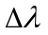（用两种方法）；
【仪器用具】
M－干涉仪，He－Ne激光器，汞灯，白炽灯，小孔光阑，扩束透镜，黄干涉绿光片（透过光谱宽度为12nm；中心波长为578.0nm），颜色玻璃。
【实验原理】
光源的时间相干性，可用谱线宽度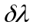和最大光程差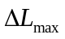来表示，也可用相干长度（等于最大光程差）和相干时间来表示。它们是从不同的方面描述了光源的时间相干性，相互间有一定的联系。
用M－干涉仪测量光场的最大光程差时，通常是根据干涉条纹清晰可见的程度来判断的。干涉条纹的可见度（即反衬度）定义为
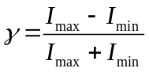 (4.1)
式中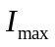和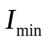分别为小区域内干涉条纹相邻的强度最大值和最小值。
等光程时条纹最清晰、可见度最大。缓慢移动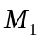镜，增加光程差，条纹的可见度也随之变化，直至干涉条纹最后消失为止，这时条纹可见度为零。由此可确定光源的最大光程差。
- 理想的单色光，波列为无限长，当两光束的光程差连续改变时，条纹的可见度不变。实际上，并没有绝对单色的光波，而只是接近于单色的光波，这称“准单色光”。
- 准单色光。设某一准单色光的中心波长为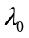，谱线宽度为，如图1所示。该准单色光可视为由波长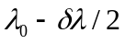到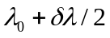之间的、连续变化的光波组成。每一个波长都可产生一套自己的干涉条纹，而总强度是波长范围内不同波长的各套干涉条纹的非相干叠加。
有一定波长范围的光，能够形成干涉条纹的条件是
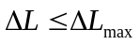
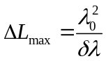 (4.2)
光源的相干时间 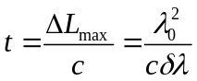，式中为光速。

图1
- 双线结构的光。光源发出的光含有波长和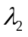，且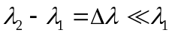（或）。波长和分别各产生一套自己的干涉条纹，而总强度是这两套条纹的非相干叠加。条纹的可见度随光程差作周期性变化，出现了“拍”的现象。而诸“拍”的波腹的高度又是在逐渐衰减的，谱线宽度越大，“拍”的波腹高度衰减得就越快。
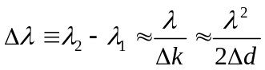 (4.3)

图2
- 白光的相干长度。白光可视为由可见光范围内所有不用波长的光的组合。每一个波长都产生一套自己的干涉条纹，而总强度是各套干涉条纹的非相干叠加。
【实验内容】
1．观测几种光源的相干长度
- 观测白光的相干长度：用等厚条纹观察。
- 白光经橙色玻璃滤光后，观测其透射光的相干长度。
- 白光经黄干涉滤光片滤光后，观测其透射光的相干长度。
- 测低压汞灯黄光的相干长度：低压汞灯经黄干涉滤光片后得汞黄光，用近似的等倾条纹来观测。
2．测定汞黄双线的波长差
- 在等光程附近，单方向缓慢移动粗调手柄，改变光程差，可多次看到“拍”的现象及条纹可见度为零的点。依次记下可见度为零时，镜的位置读数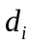。
- 从汞黄双线的干涉图中，数出在两相邻可见度为零的区间内，所记录的干涉条纹数目。
【数据表格、数据处理及结果】
1．几种光源的相干长度
- 观测白光的相干长度
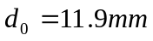，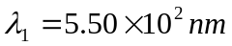
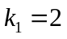，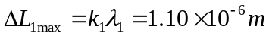，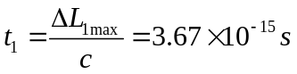
- 白光经橙色玻璃滤光后，观测其透射光的相干长度
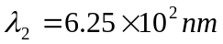
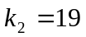，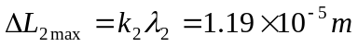，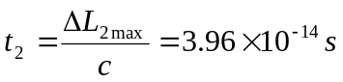
- 白光经黄干涉滤光片滤光后，观测其透射光的相干长度
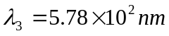
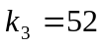，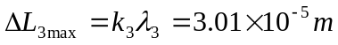，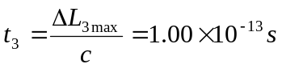
- 测低压汞灯黄光的相干长度
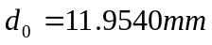，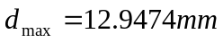
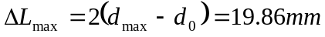，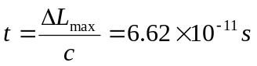
2．测定汞黄双线的波长差
波节 | 1 | 2 | 3 | 4 | 5 | 6 | 7
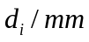 | 11.9995 | 12.0808 | 12.1597 | 12.2353 | 12.3190 | 12.3990 | 12.4791
波节 | 8 | 9 | 10 | 11 | 12 | 13 | ---
 | 12.5692 | 12.6402 | 12.7200 | 12.7960 | 12.8715 | 12.9474
应用MATLAB软件得到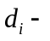节点编号图（如图3所示），做应用最小二乘法做直线拟合，得到拟合后的直线斜率为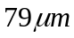，即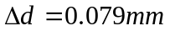，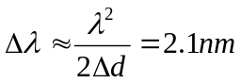。
从汞黄双线的干涉图中，数出在两相邻可见度为零的区间内，所记录的干涉条纹数目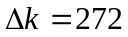，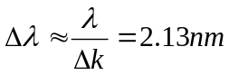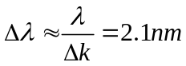。与上面的方法得到的数值基本相一致。
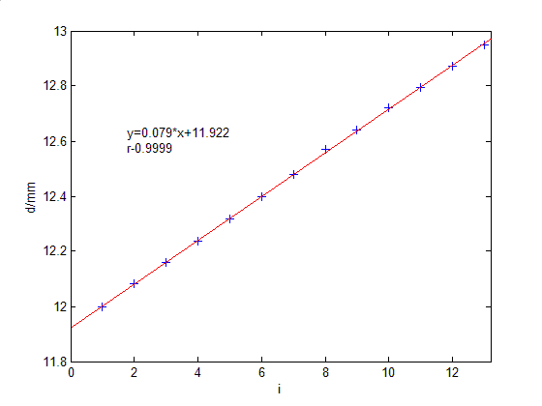
图3
【思考题】
- 用汞绿光（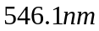）照明M－干涉仪，条纹可见度随光程差将如何变化？
汞绿光是准单色光，经过计算可以得到，
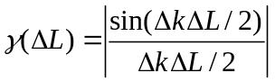， (4.4)
式中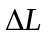为分束板分解得到的两列波的光程差，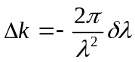。
即用汞绿光（）照明M－干涉仪，等光程时条纹最清晰、可见度最大。缓慢移动镜，增加光程差，条纹的可见度也随之减小，直至干涉条纹最后消失为至，这时条纹可见度为零。
- 用汞黄双线的光照明M－干涉仪，条纹可见度为什么随光程差作周期性变化？而且又是逐渐衰减直至为零的？衰减至零的快慢与什么因素有关？
汞黄光是双线结构的光，含有波长和，且（或），并且每条谱线本身又有一定的谱线宽度。
首先考虑汞黄光的双线结构（暂时不考虑每条谱线的谱线宽度），经过计算可以得到双线结构使条纹反衬度随作周期性变化，
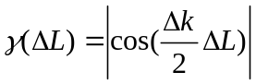， (4.5)
式中为分束板分解得到的两列波的光程差，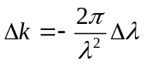。这便是条纹可见度随光程差作周期性变化的原因。
再来考虑每条谱线的谱线宽度，经过计算可以得到单色线宽使条纹反衬度随单调下降，由(4.4),，式中为分束板分解得到的两列波的光程差，。这便是条纹可见度逐渐衰减直至为零的原因。衰减至零的快慢与，即谱线宽度有关。
汞黄光既具有双线结构，每条谱线本身又有一定的谱线宽度，故条纹可见度既是随光程差作周期性变化，又是逐渐衰减直至为零的。
- 分别用钠黄光和汞黄光照明M－干涉仪，试比较它们的条纹可见度随光程差的变化规律有何异同？
钠黄光和汞黄光的相同之处在于它们的谱线均具有一定的谱线宽度；不同之处在于，钠黄光是单线结构，而汞黄光是双线结构。由上面第2题的分析可知，单色线宽使条纹反衬度随单调下降，而双线结构使条纹反衬度随作周期性变化。故钠黄光的条纹反衬度随单调下降；而汞黄光的条纹反衬度既是随光程差作周期性变化，又是逐渐衰减直至为零的。
----------------------------------------------------------------------------------------------------------------------
参考文献：式(4.4),(4.5)的推导过程可参看《光学》第三章4.3节，
赵凯华、钟锡华，北京大学出版社，。

